Nombre del administrativo____________________________________________________________________________________________________________
Programa al que pertenece ____________________________________________________________________________________________________________

Consideraciones previas:

- El propósito de formación de la UNAULA se desarrolla en el marco de un currículo problematizador, con enfoque socio crítico.

- De acuerdo al Decreto 1330 de 2019, se entiende por resultados de aprendizaje: “las declaraciones expresas de lo que se espera que un estudiante conozca y demuestre en el momento de completar su programa académico”.

- La UNAULA define las competencias genéricas como “aquellas comunes a todas las profesiones, que se relacionan en la práctica integrada de saberes, acciones y actitudes, requeridas y transferibles en diversos contextos” (UNAULA, Acuerdo 121 de 2020).

- Las competencias genéricas que la UNAULA declara, son:

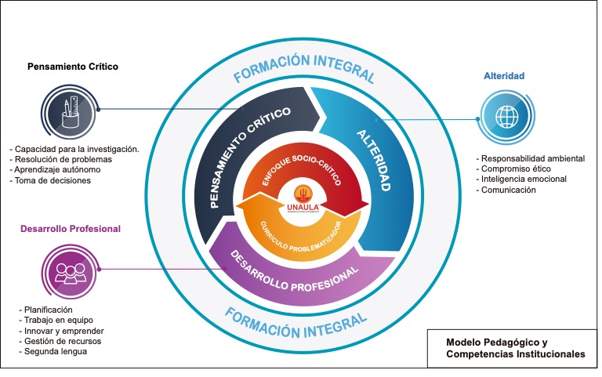

Con el propósito de integrar las competencias genéricas UNAULA, al proceso formativo, le solicitamos responder las siguientes preguntas:

 | Preguntas | Competencias Genéricas
1. | De acuerdo con los documentos maestro del programa que acompaña ¿Cómo articular el perfil de egreso del programa con las competencias genéricas de la UNAULA? | ALTERIDAD | PENSAMIENTO CRÍTICO | DESARROLLO PROFESIONAL
2. | ¿Cuáles son las competencias específicas que considera, debe tener el profesional del programa académico al que usted pertenece? | Competencias Específicas por Programa Académico

